INFORME ACCIONES DE DIFUSIÓN
EXPEDIENTE 282-23
PROGRAMA | ☐ Programa 1- Escuela de Pacientes  ☐ Programa 2- Ecosistema formativo virtual 2  ☐ Programa 3 - Lesión Medular y Salud Mental  ☐ Programa 4- CUIDA-Te: hábitos saludables y autocuidado para personas cuidadoras  ☐ Programa 6- TANDEMS- El valor de la transferencia del conocimiento basado en la experiencia
ENTIDAD

Nº | BREVE DESCRIPCIÓN/ENLACE
1 | Ejemplo: Publicación en redes sociales:  Facebook – enlace
 | IMAGEN DE LA PUBLICACIÓN
 | 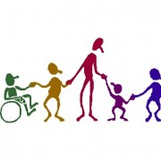
2 | BREVE DESCRIPCIÓN/ENLACE
 | IMAGEN DE LA PUBLICACIÓN

Firmado electrónicamente

